КУРСОВОЙ ПРОЕКТ
ПО ДИСЦИПЛИНЕ «УПРАВЛЕНИЕ ЗАКУПКАМИ»

Цель курсового проекта: изучение организации торговли в рамках Федерального закона от 05.04.2013 N 44-ФЗ "О контрактной системе в сфере закупок товаров, работ, услуг для обеспечения государственных и муниципальных нужд".
Задачи:
- изучить правила описания требований к объекту закупки в отношении предложенного товара;
- изучить информацию, содержащуюся в КТРУ в отношении предложенного товара;
- изучить возможные способы закупок для предложенного товара;
- изучить методы обоснования начальной (максимальной) цены контракта в отношении предложенного товара.
ВЫБОР ТОВАРА (ОБЪЕКТА ЗАКУПКИ), распределяется следующим образом:
ФИО студента | Наименование товара
 | Карандаш механический
 | Ручка канцелярская
 | Карандаш чернографитный

Работа выполняется обучающимся индивидуально, с использованием нормативно-правовой документации. Результаты представляются в виде отчета, объемом не менее 20-25 с., содержащего следующие обязательные элементы:
- Реферат
- Содержание
- Введение
- Обзор литературы •
- Практический раздел
- • Заключение
- • Список использованной литературы
- • Приложения.

Методическое обеспечение:
- Постановление Правительства РФ от 8 февраля 2017 г. N 145 "Об утверждении Правил формирования и ведения в единой информационной системе в сфере закупок каталога товаров, работ, услуг для обеспечения государственных и муниципальных нужд и Правил использования каталога товаров, работ, услуг для обеспечения государственных и муниципальных нужд" (с изменениями и дополнениями). https://base.garant.ru/71606930/?ysclid=mbp0wl1jis931135134
- Распоряжение Правительства РФ от 21 марта 2016 г. N 471-р О перечне товаров, работ, услуг, в случае осуществления закупок которых заказчик обязан проводить аукцион в электронной форме (электронный аукцион) (с изменениями и дополнениями)

https://base.garant.ru/71357490/?ysclid=mbp1jxrjmn72939893
- Закон о контрактной системе (закон о госзакупках). Федеральный закон от 5 апреля 2013 г. N 44-ФЗ "О контрактной системе в сфере закупок товаров, работ, услуг для обеспечения государственных и муниципальных нужд" (с изменениями и дополнениями) https://base.garant.ru/70353464/?ysclid=mbp1omzbr263453457

СОДЕРЖАНИЕ КУРСОВОГО ПРОЕКТА
(в приложении А прописано полное содержание разделов и процедура выполнения проекта)
- Теоретический раздел. Правила описания объекта закупки.
- Каталог товаров, работ, услуг для обеспечения государственных и муниципальных нужд: цель создания, правила ведения и применения.
- Методы обоснования начальной (максимальной) цены контракта.
- Открытые способы закупок. Извещение о закупке.
5. Практический раздел.
5.1 Анализ закупок в отношении предложенного товара.
5.1.1 Позиции КТРУ в отношении предложенного товара. Характеристики, дата обязательного применения.
5.1.2 Нормативно-техническая база, устанавливающая требования к предложенному товару (ГОСТ, Технические регламенты и т.д.).
5.1.3 Анализ процедур закупки предложенного товара (в соответствии с таблицей).
5.1.4 Перечень товарно-сопроводительной документации на предложенный товар.
ЗАКЛЮЧЕНИЕ
СПИСОК ИСПОЛЬЗОВАННОЙ ЛИТЕРАТУРЫ

Приложение А
Теоретический раздел
Правила описания требований к объекту закупки и каталог товаров, работ и услуг (Статьи 14, 33 44-ФЗ; Постановление Правительства РФ от 08.02.2017 N 145 "Об утверждении Правил формирования и ведения в единой информационной системе в сфере закупок каталога товаров, работ, услуг для обеспечения государственных и муниципальных нужд и Правил использования каталога товаров, работ, услуг для обеспечения государственных и муниципальных нужд");
Способы закупок (Статьи 24, 93 44-ФЗ). Извещение о закупке (Статья 42 44-ФЗ);
Методы обоснования начальной (максимальной) цены контракта в отношении предложенного товара (Статья 22 44-ФЗ).
Практический раздел
- изучить информацию, содержащуюся в КТРУ в отношении предложенного товара (https://zakupki.gov.ru/epz/ktru/start/startPage.html
. Номера записей в КТРУ – в соответствии с таблицей. Перечислить характеристики, дату обязательного применения.
- на основе данных Единой информационной системы изучить и проанализировать проведенные закупки (заполнить недостающую информацию в таблице):
Перейти на страницу https://zakupki.gov.ru/epz/order/extendedsearch/results.html
Последовательно ввести в поисковую строку реестровые номера закупок из таблицы и перейти на карточку закупки.
- по перечню анализируемых закупок установить какие дополнительные характеристики заказчики используют при описании ТОЛЬКО выбранного товара (в случае, если закупка содержит и другие товарные позиции). Вкладка «Общая информация о закупке».
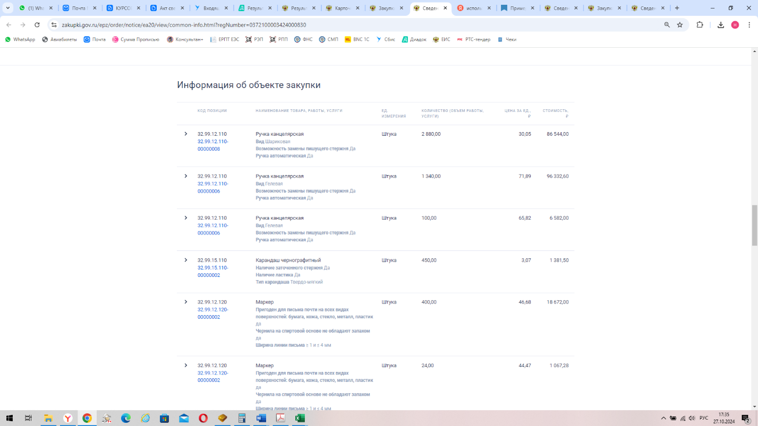
- проанализировать экономическую эффективность рассматриваемых закупок (определяется экономией денежных средств. Начальная стоимость товара указана в извещении о закупке (вкладка «Общая информация о закупке»), финальная стоимость товара – в карточке контракта (вкладка «Платежи и объекты закупки»).
